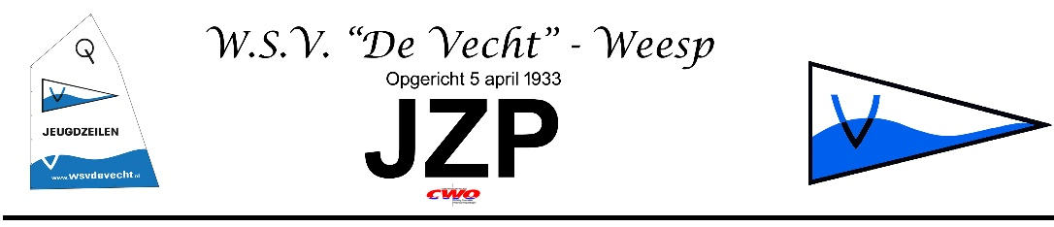

Uitschrijfformulier Jeugd Zeil Plan
=========================

Om op te zeggen voor het Jeugd Zeil Plan moet u dit formulier invullen en inleveren bij de één van de Jeugd Zeil Plan coördinatoren

Ondergetekende zegt het lidmaatschap van zijn/haar dochter/zoon op voor Jeugd Zeil Plan.

Naam :_______________________________________

Adres :______________________________________

Postcode :_______________________________________

Woonplaats :_______________________________________

Wil : WEL / NIET Jeugdlid blijven van WSV de Vecht
Naam :________________________________________________

Handtekening. _________________________________________

In te leveren bij :
Coördinator J.Z.P, Datum:____________

Daniëlle Koks
Horn 19
1381 GX Weesp
jzp@wsvdevecht.nl

